КОНСПЕКТ ЗАНЯТИЯ ПО РАЗВИТИЮ МЕЛКОЙ МОТОРИКИ РУК У ДЕТЕЙ МЛАДШЕГО ДОШКОЛЬНОГО ВОЗРАСТА НА ТЕМУ
«ИГРАЕМ В КУБИКИ» Круглова Л.В.

1. Учить рассматривать сюжетную картину, отвечать по ней на вопросы родителя. Формирование словаря по теме.
2. Развитие мелкой моторику рук.
3. Учить строить из кубиков дорожку, прикладывая кубики один к другому узкой или широкой стороной. Показывать, как можно построить из кубиков узкую и широкую дорожки. Учить понимать и правильно употреблять слова «узкий — широкий».
4. Развитие общей моторики, координации движений, вестибулярный аппарат.
Материал.
Кубики разных цветов, куклы по числу детей, игрушечная грузовая машина, сюжетная картина «Дети играют в кубики», узкая дорожка для ходьбы, музыкальное сопровождение для физминутки «Паровозик, от вокзала отъезжая, не спешит...»
Ход занятия
I. Беседа по картине. 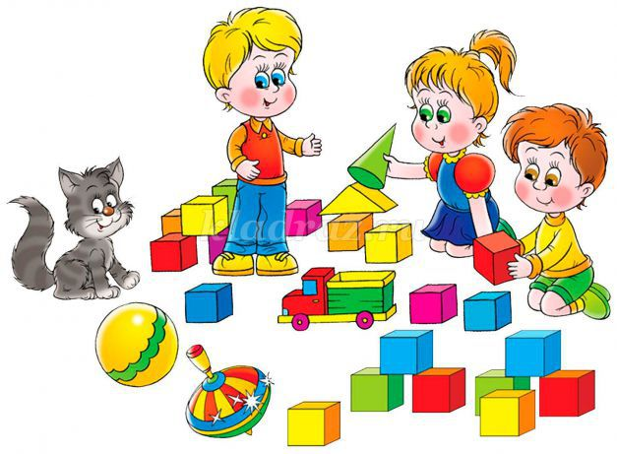
Родитель (демонстрирует картину, задает ребенку вопросы, при необходимости помогает им с ответом). Кто нарисован на картинке? Что делает эта девочка? Что она строит из кубиков? Для кого она строит дом? Какого цвета у девочки кубики? Что еще на картине красного цвета? У кого еще есть кубики? Какого цвета кубики у мальчика? Где еще есть разноцветные кубики? Где у мальчика лежат кубики? Что делает мальчик? Что делает девочка?
II. Физминутка.
Родитель. Дети на картинке играют. Мы тобой тоже поиграем. (Показывает движения по тексту, ребенок повторяет.)
Кубик в правую руку берем,
Кубик в левую руку берем,
Кубик на кубик красиво кладем.
Домик большой мы для кукол построим
И новоселье куклам устроим.
III. Рассматривание предметов.
(Ребенок сидит за столом.)
Родитель. У меня тоже есть кубики. Возьми кубик. Сколько у тебя кубиков, какого они цвета? (Ответ ребенка.) А у меня еще есть кубики. Сколько у меня кубиков? Какого они цвета? (Ребенок отвечает.) Выберите себе все красные (синие) кубики. Какого цвета у вас кубики?
Ребенок. Красные (синие).
Родитель. Давай постучим кубиками. Как они стучат? (Ответ ребенка.) Давай построим из кубиков дорожку. Где мы будем строить дорожку?
Родитель. На полу.
Родитель. Что нам поможет отвезти кубики в нужное место?
Ребенок. Машина.
Родитель. Давай сложим кубики в машину и отвезем их. 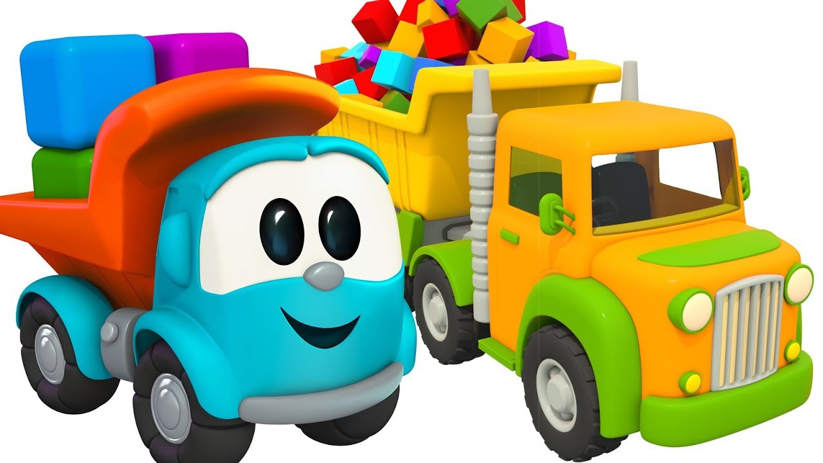
IV. Конструирование из кубиков.
Родитель. Давайте построим из кубиков дорожку. Какого цвета у вас кубики, какого цвета будет дорожка? Аккуратно прикладываем кубик к кубику, чтобы получилась красивая дорожка. Какая получилась дорожка?
Ребенок. Длинная, узкая, красная, синяя.
Родитель. Отпустим пальчики погулять по дорожке. Пальчики правой руки идут по дорожке, а теперь пальчики левой руки идут по дорожке. Кукла тоже по дорожке хочет пройти. Но дорожка очень узкая, кукла падает с дорожки. Давай построим широкую дорожку. (Ребенок строит еще одну полоску из кубиков рядом с первой.) Какая теперь дорожка?
Ребенок. Широкая. «Родитель. Куклы идут по широкой дорожке и не падают.
V. Ходьба по дорожке.
Родитель. А теперь мы с тобой пойдем по дорожке.
Где же будет спать кукла Маша?
Ребенок. В кроватке.
Родитель. Что надо положить в кроватку Маше?
Ребенок. Матрас, простыню, подушку, одеяло.
Родитель. Какая у Маши простынка?
Ребенок. Белая, чистая.
Родитель. Какая подушка?
Ребенок. Мягкая, чистая.
Родитель. Что должна сделать Маша, прежде чем она ляжет спать? (Ответ ребенка.) Давай поможем Маше умыться на ночь и почистить зубы. Что поможет Маше умыться? Маша умылась, почистила зубки, что теперь она должна сделать? Давайте поможем Маше раздеться и надеть пижаму. Маша ложится спать. Давай нежным голосом споем ей колыбельную.
Баю-баю-баю,
Куколку качаю.
Куколка устала,
Целый день играла. 